Контрольная работа  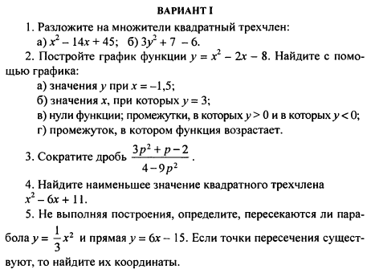 | Контрольная работа  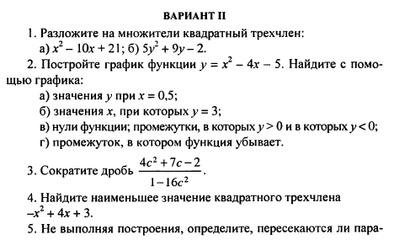  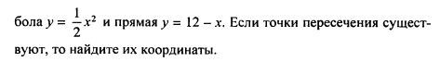
Контрольная работа | Контрольная работа

